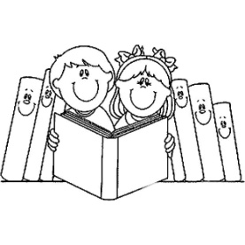

Nombre…………………………………………………Curso:………………………

Contenido: Comprensión de lectura y vocabulario.

I Lee atentamente cada texto y luego responde.

|  |  |
| --- | --- |
| Lectura N° 1 **Los esquimales**  Los esquimales son un pueblo que vive en las regiones árticas de América, Siberia y Groenlandia. Han vivido durante miles de años en esos **territorios** por lo que tienen una gran **habilidad** para sobrevivir en condiciones tan difíciles.  Se calcula que viven en estas regiones unas 100.000 personas. Tienen una vida **nómada**, siguiendo las **migraciones** de los animales que cazan. Son cazadores de focas y grandes pescadores, lo que les permite conseguir alimentos incluso en el crudo invierno del Ártico. De estos y otros animales aprovechan todas las partes posibles para alimentarse, abrigarse, construir viviendas y herramientas para cazar.  También se dedican a la artesanía, realizan esculturas en marfil y hueso, cuya venta supone una fuente importante de ingresos. | http://azcolorear.com/dibujos/9xc/7Gq/9xc7Gq7T7.jpg |

**1.- Contesta si es verdadero o falso. Encierra con un circulo.**

|  |  |
| --- | --- |
| V F  V F  V F  V F  V F  V F  V F | Los esquimales saben pescar muy bien.  Cultivan campos de maíz durante el verano.  Son grandes comerciantes de madera y minerales.  Venden artesanía realizada por ellos mismos.  Cazan focas y aprovechan la carne y la piel de estos animales.  Hace pocos años que viven en estas regiones.  Se calcula que hay unos 100.000 esquimales en la actualidad. |

**2.- Hay cinco intrusos en este cuadro. Búscalos y enciérralos con lápiz rojo**

|  |
| --- |
| Cazador foca pescador hielo agricultor frío cocodrilos artesano  selva Groenlandia huerto pieles nómadas ovejas |

**3.- Completa las frases:**

* Los esquimales son un pueblo que vive en las ……………………………………….
* Son cazadores de focas y grandes ………………………………..
* Se dedican a la artesanía, realizando ………………………
* Tienen mucha capacidad para …………………………
* La vida de los esquimales es muy difícil porque ………………………………

**4.- Busca en el diccionario la definición de las palabras que aparecen destacadas en el texto.**

a)…………………………………………………….=……………………………………………………………………………………………………………………………

…………………………………………………………………………………………………………………………………………………………………………………………

b ……………………………………………………=…………………………………………………………………………………………………………………………….

…………………………………………………………………………………………………………………………………………………………………………………….

c)………………………………………………….=………………………………………………………………………………………………………………………………..

…………………………………………………………………………………………………………………………………………………………………………………………

d)………………………………………………….=……………………………………………………………………………………………………………………………....

…………………………………………………………………………………………………………………………………………………………………………………………

|  |
| --- |
| **Lectura N° 2 ABURRIMIENTO**  La lluvia cae sin cesar sobre el parque desolado del inmenso castillo. Los **pájaros** asustados se esconden debajo de los cobertizos y los cisnes blancos del estanque se refugian en una cabaña que el rey mandó construir para protegerlos. Laura, la **princesa**, aburrida mira el paisaje gris que se extiende de su castillo hacia el infinito. Nada la distrae de su cansancio y de su aburrimiento. Sola, abandonada de todos inventa juegos y amigos que no acuden para distraerle. Que largo y pesado es el día. No ocurre nada, no viene nadie para amenizarle las horas que se suceden unas detrás de otras.  Laura cansada de estos momentos vacíos llama a sus criadas una por una para que le sugieran alguna distracción. Más las buenas mozas, bostezando a cada instante, no tienen mejores ideas que su **joven** dueña. Enfurecida, Laura las despide, las castiga y les prohíbe hablar hasta que llegue la noche.  Será, piensa Laura, una ficción creada por el brujo del palacio que hoy también se aburre. Más la luz empieza a tener formas, contornos... y se sale del marco del espejo, vagando por la habitación con gran estruendo. Al ruido **caótico** se une un fuerte perfume a fresas y frambuesas del **bosque**. Laura, asustada, pide auxilio, pero ni los reyes, ni la servidumbre oyen sus gritos. La llama, presa de una risa insostenible, le pregunta lo que le ocurre, **impresionándole** aún más.  Laura llora y pide clemencia a esta “cosa” que le provoca tanto terror. Por fin, la llama concluye con sus risas y voces e indica a la princesa que no piensa causarle ningún daño. Le explica que es el reflejo del propio aburrimiento. Hastiada en el fondo del espejo quería hacer algo divertido para cambiarse las ideas y de paso alegrar a la muchachita. Todas las tensiones desaparecen y Laura decide convertirse en la amiga de la llama. Tranquila y serena, la princesita cuenta su malestar por este día lluvioso sin sorpresa y sin fin. La llama le aconseja que coja un libro de cuentos y le lea algún **párrafo** con el fin de encontrar un remedio a esta situación.  Y Laura lee, lee, lee cuentos y cuentos a la llama. Sin darse cuenta, las horas van corriendo hasta el anochecer y Laura no ve el tiempo pasar. Cuando, muy tarde, la princesita se percata que no tiene la suficiente luz para seguir leyendo, advierte también que la llama del aburrimiento ha desaparecido y que está sola en su habitación. Laura acaba de comprender el poder de la **lectura**. En unas pocas horas, ha dado la vuelta alrededor del mundo, ha conocido millones de amigos, ha descubierto valiosos tesoros. Gracias a los libros ha vencido al aburrimiento |

**5.- Marca la alternativa correcta.**

|  |  |
| --- | --- |
| **1))** El Rey mandó construir una cabaña para proteger a:  **A)** Laura.  **B)** Los pájaros.  **C)** Los cisnes blancos.  **D)** Su familia | **2)** ¿Cómo estaba Laura?  **A)** Feliz, viendo como caía la lluvia.  **B)** Durmiendo, cansada de tanto jugar.  **C)** Concentrada, viendo a los cisnes blancos.  **D)** Aburrida, mirando el paisaje gris |
| **3)** ¿De dónde aparece la llama?  **A)** De una lámpara.  **B)** De un cobertizo.  **C)** De una vela.  **D)** De un espejo. | **4)** La llama tenía olor a:  **A)** Carbón.  **B)** Leña.  **C)** Fresas y frambuesas.  **D)** Bosque |
| **5)** ¿Qué consejo le da la llama a Laura?  **A)** Que busque nuevos amigos.  **B)** Que dibuje y pinte.  **C)** Que escriba cuentos.  **D)** Que lea cuentos | **5)** ¿Qué descubre Laura al leer?  **A)** Nada  **B)** un mundo lleno de personajes  **C)** que el tiempo pasa muy rápido  **D)** gracias a los libros combate el aburrimiento |

6.- Ahora mira este personaje y descríbelo tanto psicológicamente (sentimientos), como físicamente (alto, gordo).

Físicamente:

-----------------------------------------------------------------------------------------------------------------------------------------------------------------------------------------------------

.

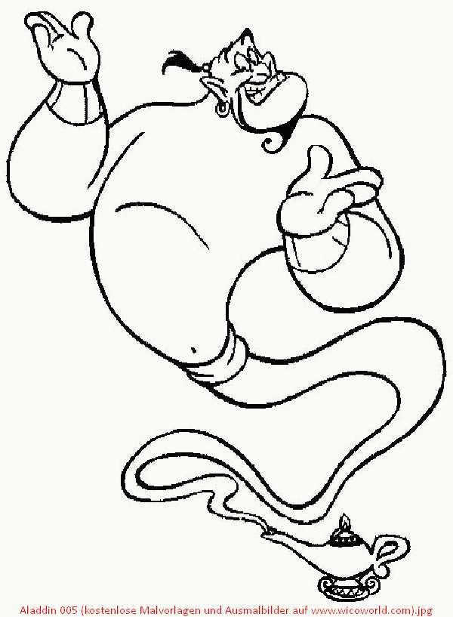

Psicológicamente:

-----------------------------------------------------------------------------------------------------------------------------------------------------------------------------------------------------

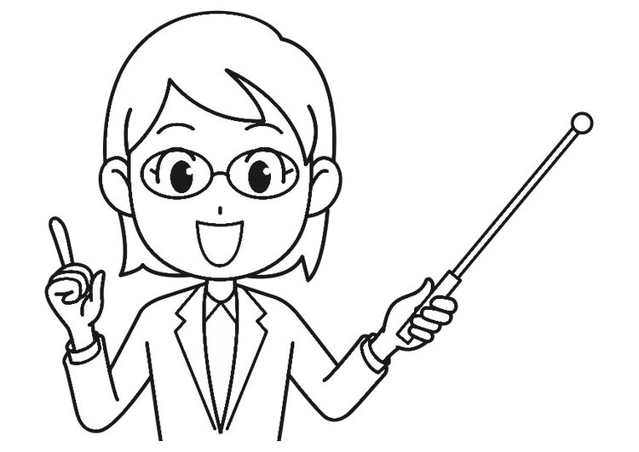

Resuelve tu solito(a) toda la prueba

Así sabremos si comprendes lo que lees.

*Con entereza podrás lograrlo*